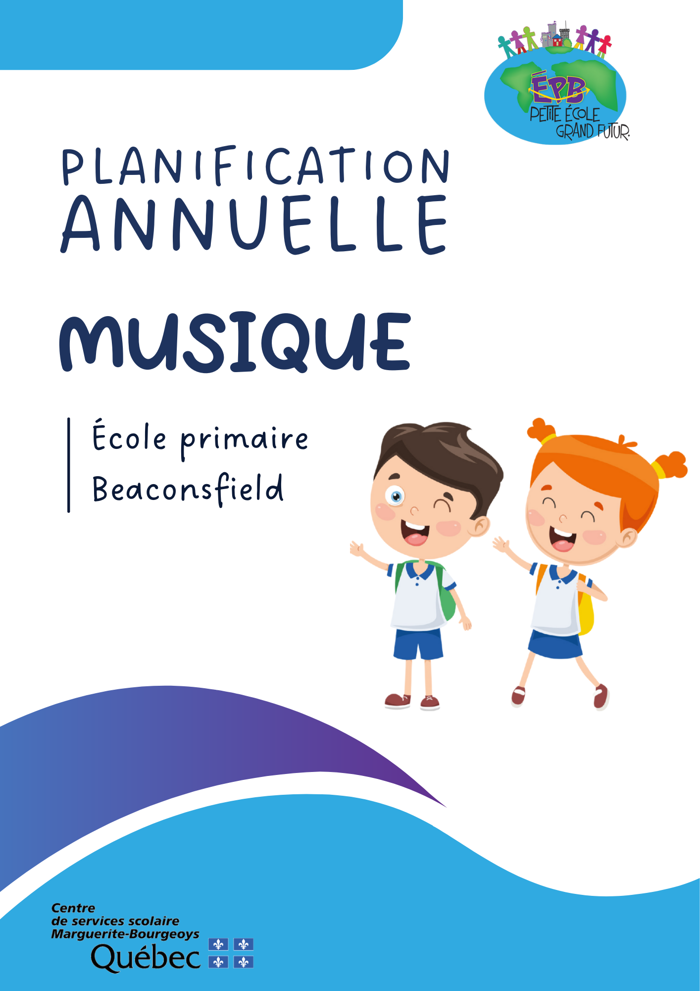

2025-2026

Spécialiste de musique
Caroline Paradis (tous les groupes)
Exigences particulières, devoirs et leçons, matériel de base
1er cycle  (1re et 2e année) | Matériel : une reliure pour recueillir paroles de chansons et de comptines, fiches d’activités, partitions de musique, etc.  Votre enfant aura parfois besoin de faire un devoir à la maison, en de rares occasions.  Devoirs facultatifs : apporter le duo-tang à la maison et pratiquer les chansons ou les pièces instrumentales sur un instrument disponible à la maison.
2e cycle  (3e et 4e année) | Matériel : une reliure pour recueillir paroles de chansons et de comptines, fiches d’activités, partitions de musique, etc.  Votre enfant aura parfois besoin de faire un devoir à la maison, en de rares occasions.  Devoirs facultatifs : apporter le duo-tang à la maison et pratiquer les chansons ou les pièces instrumentales sur un instrument disponible à la maison.
3e cycle  (4e et 5e année) | Matériel : une reliure pour recueillir paroles de chansons et de comptines, fiches d’activités, partitions de musique, etc.  Votre enfant aura parfois besoin de faire un devoir à la maison, en de rares occasions.  Devoirs facultatifs : apporter le duo-tang à la maison et pratiquer les chansons ou les pièces instrumentales sur un instrument disponible à la maison.

Musique, 1re année
Compétences développées par l’élève
Inventer des pièces vocales ou instrumentales | Avec le soutien de son enseignant, l’élève apprend à inventer de courtes pièces musicales.
Interpréter des pièces musicales | Avec le soutien de son enseignant, l’élève apprend à interpréter de courtes pièces vocales et instrumentales. Il utilise sa voix et quelques instruments simples. Il apprend quelques connaissances liées à la musique.
Apprécier des œuvres musicales, ses réalisations et celles de ses camarades | Avec l’aide de son enseignant, l’élève nomme des contenus présents dans l’œuvre musicale. Il apprend à faire des liens entre ce qu’il a ressenti et l’œuvre entendue.
Le programme de musique comprend trois compétences à développer.
Cependant, un seul résultat apparaîtra au bulletin.

Tout au long de la première année, l’élève développe les trois compétences avec le soutien de son enseignant.

Principales évaluations et résultats inscrits au bulletin
1re étape (20 %)  Du 27 août au 7 novembre |  |  | 2e étape (20 %)  Du 10 novembre au 13 février |  |  | 3e étape (60 %)  Du 16 février au 22 juin
Nature des évaluations proposées tout au long de l’étape | Y aura-t-il un résultat inscrit au bulletin? | Nature des évaluations proposées tout au long de l’étape |  | Y aura-t-il un résultat inscrit au bulletin? | Nature des évaluations proposées tout au long de l’étape |  | Épreuves obligatoires  MELS / CS | Résultat inscrit au bulletin
Aucune compétence évaluée | Non | Compétences évaluées :  Interpréter et apprécier :  Interpréter des chansons, comptines.  Initiation aux petites percussions ainsi qu’aux carillons.  Apprécier :  Activités d’écoute diverses provenant principalement de l’époque baroque, classique et contemporaine |  | Oui | Ici, les 3 compétences seront évaluées :  Observation de l’élève lors de situations d’apprentissage : posture, pratique instrumentale, participation et écoute active.  Apprécier :  Activités d’écoute diverses provenant principalement de l’époque baroque, classique et contemporaine.  Composer du courtes cellules rythmiques et mélodiques aux petites percussions et aux carillons.  Projet de création |  | Non | Oui

Musique, 2e année
Compétences développées par l’élève
Inventer des pièces vocales ou instrumentales | L’élève apprend à inventer de courtes pièces musicales et à utiliser des éléments mélodiques.
Interpréter des pièces musicales | L’élève interprète de courtes pièces vocales et instrumentales. Il apprend quelques connaissances liées au langage musical. Il utilise sa voix et quelques instruments simples. Il tient compte des gestes de direction (début et fin de la pièce, nuances, etc.).
Apprécier des œuvres musicales, ses réalisations et celles de ses camarades | L’élève nomme des contenus présents dans l’œuvre musicale. Il apprend à faire des liens entre ce qu’il a ressenti et l’œuvre entendue. Il utilise le vocabulaire propre à la discipline.
Le programme de musique comprend trois compétences à développer.
Cependant, un seul résultat apparaîtra au bulletin.

Tout au long de la deuxième année, l’élève devient de plus en plus autonome pour exécuter les tâches demandées.

Principales évaluations et résultats inscrits au bulletin
1re étape (20 %)  Du 27 août au 7 novembre |  | 2e étape (20 %)  Du 10 novembre au 13 février |  |  | 3e étape (60 %)  Du 16 février au 22 juin
Nature des évaluations proposées tout au long de l’étape | Y aura-t-il un résultat inscrit au bulletin? |  | Nature des évaluations proposées tout au long de l’étape | Y aura-t-il un résultat inscrit au bulletin? |  | Nature des évaluations proposées tout au long de l’étape | Épreuves obligatoires  MELS / CS | Résultat inscrit au bulletin
Aucune compétence évaluée. | Non |  | Compétences évaluées :  Interpréter et Apprécier :  Interprétation musicale au moyen de la voix, du corps, d’un instrument de musique ou d’un objet sonore.  Apprentissage des connaissances du langage musical tels que l'intensité, la durée, la hauteur, le timbre et la qualité du son.  Jeux de discrimination auditive.  Jeux de rythme.  Appréciation d’œuvres musicales, de ses réalisations et de celles de ses camarades.  Jeux d’audition et de rythme | Oui |  | Ici, les 3 compétences seront évaluées :  Appréciation d’œuvres musicales, de ses réalisations et de celles de ses camarades.  Interprétation de pièces vocales et instrumentales adaptées à son niveau.  Nommer les instruments de percussions de la classe et certains autres issus de l’orchestre symphonique.  Projet de création musicale :  Initiation à la démarche de création musicale. | Non | Oui

Musique, 3e année
Compétences développées par l’élève
Inventer des pièces vocales ou instrumentales | Avec l’aide de l’enseignant, l’élève apprend à utiliser chacune des étapes de la démarche de création. À la suite d’expérimentations variées, il exploite des éléments du langage musical, des moyens sonores et des structures, tout en enrichissant ses idées grâce au partage avec les autres.
Interpréter des pièces musicales | L’élève apprend à interpréter des pièces de styles variés avec sa voix et différents instruments. Il commence à décrire son interprétation. Il tient compte des gestes de direction (début et fin de la pièce, nuances, etc.).
Apprécier des œuvres musicales, ses réalisations et celles de ses camarades | En utilisant de façon adéquate le vocabulaire disciplinaire, l’élève décrit des éléments de contenu présents dans la réalisation ou dans l’œuvre musicale.
Le programme de musique comprend trois compétences à développer.
Cependant, un seul résultat apparaîtra au bulletin.

Tout au long de la troisième année, l’élève développe les trois compétences avec le soutien de son enseignant.

Principales évaluations et résultats inscrits au bulletin
1re étape (20 %)  Du 27 août au 7 novembre |  | 2e étape (20 %)  Du 10 novembre au 13 février |  |  | 3e étape (60 %)  Du 16 février au 22 juin
Nature des évaluations proposées tout au long de l’étape | Y aura-t-il un résultat inscrit au bulletin? |  | Nature des évaluations proposées tout au long de l’étape | Y aura-t-il un résultat inscrit au bulletin? |  | Nature des évaluations proposées tout au long de l’étape | Épreuves obligatoires  MEES / CSS | Résultat inscrit au bulletin
 | Non |  | Compétences évaluées :  Interpréter:  Chansons, pièces instrumentales aux carillons et xylophones.  Approfondir le langage musical tels, l’intensité, la durée, la hauteur, le timbre et la qualité du son.  Respect des règles de musique d’ensemble.  Apprécier :  Appréciation d’œuvres musicales, de ses réalisations et de celles de ses camarades. De tous les styles et de toutes les époques. Établir des liens entre ce que l’on entend et ce que l’on ressent. Porter un jugement critique et partager son expérience. | Oui |  | Ici, les 3 compétences seront évaluées, incluant le même genre d’activités que les autres bulletins.  Interpréter  Apprécier  Inventer :  Composer des phrases rythmiques et musicales aux petites percussions et aux xylophones.  Représentation graphique des inventions. | Non | Oui

Musique, 4e année
Compétences développées par l’élève
Inventer des pièces vocales ou instrumentales | Avec l’aide de l’enseignant, l’élève apprend à utiliser chacune des étapes de la démarche de création. À la suite, d’expérimentations variées, il exploite des éléments du langage musical, des moyens sonores et des structures, tout en enrichissant ses idées grâce au partage avec les autres.
Interpréter des pièces musicales | L’élève apprend à interpréter des pièces de styles variés avec sa voix et différents instruments. Il commence à décrire son interprétation. Il tient compte des gestes de direction (début et fin de la pièce, nuances, etc.).
Apprécier des œuvres musicales, ses réalisations et celles de ses camarades | En utilisant de façon adéquate le vocabulaire disciplinaire, l’élève décrit des éléments de contenu présents dans la réalisation ou dans l’œuvre musicale.
Le programme de musique comprend trois compétences à développer.
Cependant, un seul résultat apparaîtra au bulletin.

Tout au long de la quatrième année, l’élève devient de plus en plus autonome pour exécuter les tâches demandées.

Principales évaluations et résultats inscrits au bulletin
1re étape (20 %)  Du 27 août au 7 novembre |  | 2e étape (20 %)  Du 10 novembre au 13 février |  | 3e étape (60 %)  Du 16 février au 22 juin
Nature des évaluations proposées tout au long de l’étape | Y aura-t-il un résultat inscrit au bulletin? | Nature des évaluations proposées tout au long de l’étape | Y aura-t-il un résultat inscrit au bulletin? | Nature des évaluations proposées tout au long de l’étape | Épreuves obligatoires  MEES / CSS | Résultat inscrit au bulletin
Compétence travaillée:  Interpréter  Chansons, pièces instrumentales aux carillons et xylophones incluant petites et grosses percussions. Continuation de l’apprentissage du ukulélé.  Début de la guitare classique.  Développement du langage musical et aux règles de musique d’ensemble. | Non | Compétences évaluées :  Apprécier :  Activités d’écoute diverses provenant principalement de l’époque baroque, classique, romantique et contemporaine.  Pertinence de l’appréciation  Interpréter  Chansons, pièces instrumentales aux carillons et xylophones incluant petites et grosses percussions. Continuation de l’apprentissage du ukulélé.  Début de la guitare classique.  Développement du langage musical et aux règles de musique d’ensemble. | Oui | Ici, les 3 compétences seront évaluées, incluant le même genre d’activités que les autres bulletins.  Interpréter  Apprécier  Inventer :  Composer des phrases rythmiques et musicales aux petites percussions et aux xylophones.  Représentation graphique des inventions. | Non | Oui

Musique, 5e année
Compétences développées par l’élève
Inventer des pièces vocales ou instrumentales | L’élève utilise de façon consciente chacune des étapes de la démarche de création en utilisant sa voix, des instruments de percussion et des instruments mélodiques. Sa réalisation démontre un rapport étroit entre les éléments du langage musical, les moyens sonores et les éléments de techniques exploités.
Interpréter des pièces musicales | L’élève s’approprie de plus en plus le contenu musical et la technique instrumentale tout en apprenant les règles de musique d’ensemble. Son interprétation contient des intentions expressives claires et est en accord avec le texte musical de la pièce choisie, laquelle est d’une durée variable. L’élève en respecte la structure, contrôle les éléments de techniques appropriés et tient compte des règles relatives à la musique.
Apprécier des œuvres musicales, ses réalisations et celles de ses camarades | L’élève apprend à utiliser de plus en plus le vocabulaire relié à la musique et découvre des œuvres variées. Il apprend à décrire des éléments de contenu dans l’œuvre. À la suite d’activités d’audition, il repère des éléments musicaux, est amené à les comparer d’un extrait à un autre et à y associer des traces d’ordre socioculturel.
Le programme de musique comprend trois compétences à développer.
Cependant, un seul résultat apparaîtra au bulletin.

Tout au long de la cinquième année, l’élève développe les trois compétences avec le soutien de son enseignant.

Principales évaluations et résultats inscrits au bulletin
1re étape (20 %)  Du 27 août au 7 novembre |  | 2e étape (20 %)  Du 10 novembre au 13 février |  | 3e étape (60 %)  Du 16 février au 22 juin
Nature des évaluations proposées tout au long de l’étape | Y aura-t-il un résultat inscrit au bulletin? | Nature des évaluations proposées tout au long de l’étape | Y aura-t-il un résultat inscrit au bulletin? | Nature des évaluations proposées tout au long de l’étape | Épreuves obligatoires  MEES / CSS | Résultat inscrit au bulletin
Compétence travaillée:  Interpréter  Chansons, pièces instrumentales aux carillons et xylophones incluant petites et grosses percussions. Continuation de l’apprentissage du ukulélé et de la guitare classique.  Développement du langage musical et aux règles de musique d’ensemble. | Non | Compétences évaluées :  Interpréter  Connaissance et maîtrise du langage musical tels, l’intensité, les nuances, la durée, la hauteur, le timbre des instruments divers et le code graphique traditionnel.  Interprétation vocale et instrumentale (guitare classique) en rapport avec le caractère expressif de la pièce musicale.  Prise en compte des exigences relatives à la musique d’ensemble  Apprécier:  Appréciation des œuvres musicales diverses, de ses réalisations et de celles de ses camarades. De toutes les époques | Oui | Ici, les 3 compétences seront évaluées :  Interprétation d’œuvres musicales.  Utilisation adéquate du contenu musical et des éléments de technique.  Utilisation du vocabulaire disciplinaire.  Appréciation musicale en faisant des liens avec les aspects de l’œuvre et les aspects socio-culturels.  Exploiter des idées de création inspirées par une proposition.  Exploiter des moyens sonores, des éléments du langage musical et des éléments de technique instrumentale. | Non | Oui

Musique, 6e année
Compétences développées par l’élève
Inventer des pièces vocales ou instrumentales | L’élève utilise de façon consciente chacune des étapes de la démarche de création en utilisant sa voix, des instruments de percussion et des instruments mélodiques. Sa réalisation démontre un rapport étroit entre les éléments du langage musical, les moyens sonores et les éléments de techniques exploités.
Interpréter des pièces musicales | L’élève s’approprie de plus en plus le contenu musical et la technique instrumentale tout en apprenant les règles de musique d’ensemble. Son interprétation contient des intentions expressives claires et est en accord avec le texte musical de la pièce choisie, laquelle est d’une durée variable. L’élève en respecte la structure, contrôle les éléments de techniques appropriés et tient compte des règles relatives à la musique.
Apprécier des œuvres musicales, ses réalisations et celles de ses camarades | L’élève apprend à utiliser de plus en plus le vocabulaire relié à la musique et découvre des œuvres variées. Il apprend à décrire des éléments de contenu dans l’œuvre. À la suite d’activités d’audition, il repère des éléments musicaux, est amené à les comparer d’un extrait à un autre et à y associer des traces d’ordre socioculturel.
Le programme de musique comprend trois compétences à développer.
Cependant, un seul résultat apparaîtra au bulletin.

Tout au long de la cinquième année, l’élève développe les trois compétences avec le soutien de son enseignant.

Principales évaluations et résultats inscrits au bulletin
1re étape (20 %)  Du 27 août au 7 novembre |  | 2e étape (20 %)  Du 10 novembre au 13 février |  | 3e étape (60 %)  Du 16 février au 22 juin
Nature des évaluations proposées tout au long de l’étape | Y aura-t-il un résultat inscrit au bulletin? | Nature des évaluations proposées tout au long de l’étape | Y aura-t-il un résultat inscrit au bulletin? | Nature des évaluations proposées tout au long de l’étape | Épreuves obligatoires  MEES / CSS | Résultat inscrit au bulletin
Compétence travaillée:  Interpréter  Chansons, pièces instrumentales aux carillons et xylophones incluant petites et grosses percussions. Continuation de l’apprentissage du ukulélé et de la guitare classique.  Développement du langage musical et aux règles de musique d’ensemble. | Non | Compétences évaluées :  Interpréter  Connaissance et maîtrise du langage musical tels, l’intensité, les nuances, la durée, la hauteur, le timbre des instruments divers et le code graphique traditionnel.  Interprétation vocale et instrumentale (guitare classique) en rapport avec le caractère expressif de la pièce musicale.  Prise en compte des exigences relatives à la musique d’ensemble  Apprécier:  Appréciation des œuvres musicales diverses, de ses réalisations et de celles de ses camarades.  Appréciation des œuvres musicales diverses, de ses réalisations et de celles de ses camarades. | Oui | Ici, les 3 compétences seront évaluées :  Interprétation d’œuvres musicales.  Utilisation adéquate du contenu musical et des éléments de technique.  Utilisation du vocabulaire disciplinaire.  Appréciation musicale en faisant des liens avec les aspects de l’œuvre et les aspects socio-culturels.  Créer: Exploiter des idées de création inspirées par une proposition.  Exploiter des moyens sonores, des éléments du langage musical et des éléments de technique instrumentale. | Non | Oui

